24 октября 2017г.
МБДОУ «ЦРР№29
Выставка семейного творчества
«Хоровод народов России»
Сегодня в МБДОУ «ЦРР№29» в преддверии Дня народного единства открылась выставка семейного творчества «Хоровод народов России». В выставке приняли участие все возрастные группы. Ведь это здорово, когда мамы или бабушки вместе с детьми шьют национальные костюмы народов России для кукол. На выставке представлены куклы Республики Татарстан, Республики Бурятия, Республики Северная Осетия, России, Чувашской Республики, Чукотского автономного округа, Чеченской Республики.
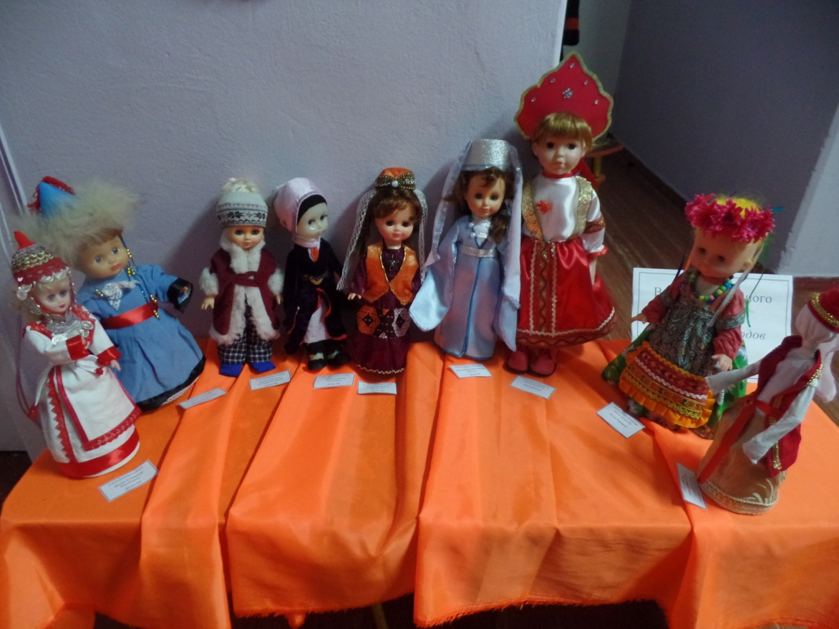
МОЛОДЦЫ!!!


